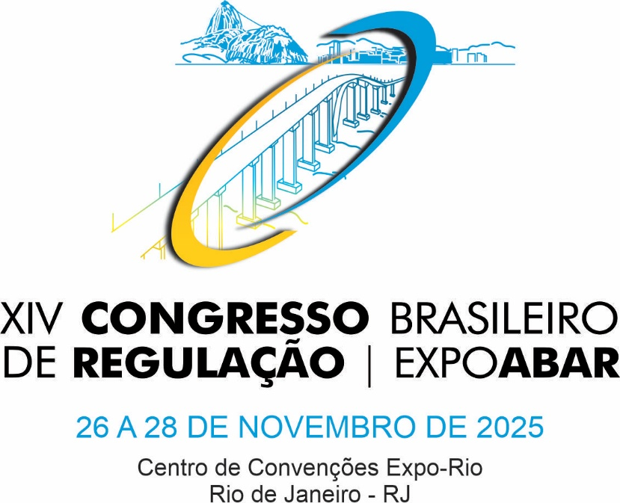

TÍTULO (DEVE SER O MAIS SUCINTO POSSÍVEL, EM LETRA MAIÚSCULA/NEGRITO - TIMES NEW ROMAN 14

TEMA:

Autores (Separados por virgula):

Instituições (Separados por virgula):

RESUMO

Deverá expressar o assunto tratado, apresentando o objetivo geral da pesquisa, o método utilizado, os resultados e as conclusões prévias do trabalho.

PALAVRAS-CHAVE: As palavras-chave são um conjunto de palavras que caracterizam o seu artigo. Devem ser separadas por ponto final.

INTRODUÇÃO/OBJETIVOS

Nesta parte do artigo você deve fazer uma caracterização do problema abordando sua contextualização em relação ao conhecimento acumulado sobre o tema, a sua justificativa e objetivos. O texto contido em todo trabalho deve ser escrito utilizando letra estilo normal, fonte times new roman, tamanho 12, alinhamento justificado, com espaço entre as linhas de 1,5. Os títulos e sub-títulos devem ser escritos utilizando letras maiúsculas em negrito, fonte times new roman e tamanho 12.

MATERAL / METODOLOGIA

Aqui deverá ser inserida a definição do problema ou tópico estudado, explique a terminologia básica, e estabeleça claramente os objetivos e as hipóteses. Liste de forma abrangente todos os materiais e a metodologia utilizada, explicando claramente os procedimentos usados para solucionar o problema e explicar cada etapa destes procedimentos.

RESULTADOS E DISCUSSÃO

Devem manter consistência com os objetivos e a metodologia apresentada. Devem ainda ser apresentadas as principais contribuições do trabalho, por meio de argumentos convincentes e adequados.

CONCLUSÃO

Resuma, aponte e reforce as ideias principais e as contribuições proporcionadas pelo seu trabalho. Sua conclusão deve ser analítica, interpretativa, e incluir argumentos explicativos. Você deve ser capaz de fornecer evidências da solução de seu problema através dos resultados obtidos no seu trabalho.

REFERÊNCIAS BIBLIOGRÁFICAS

As referências devem estar em ordem de alfabética. Forneça informações completas sobre as referências utilizadas.

OBSERVAÇÃO:

Os trabalhos a serem desenvolvidos para o Congresso estarão alocados da seguinte forma:

3.2.1 – Saneamento Básico (Água e Esgotamento Sanitário, Resíduos Sólidos e Drenagem Urbana)
3.2.2 - Recursos Hídricos
3.2.3 – Saúde Pública e Vigilância Sanitária;
3.2.4 – Energia Elétrica, Eólica e Solar;
3.2.5 - Petróleo, Biocombustíveis e Gás Natural;
3.2.6 - Transporte (todos os Modais);
3.2.7 - Recursos Minerais;
3.2.8 - Áudio Visual;
3.2.9 – Telecomunicações;
3.2.10 - Temas Transversais: Aspectos Jurídicos e Institucionais da Regulação; Transparência e Controle Social; Melhoria da Qualidade da Regulação; Governança Regulatória; Análise de Impacto Regulatório, Análise do Resultado Regulatório, Agenda Regulatória, Contratos de Concessão, Parcerias Público-Privadas e demais temas relacionados.

- Máximo de 12 páginas por trabalho

